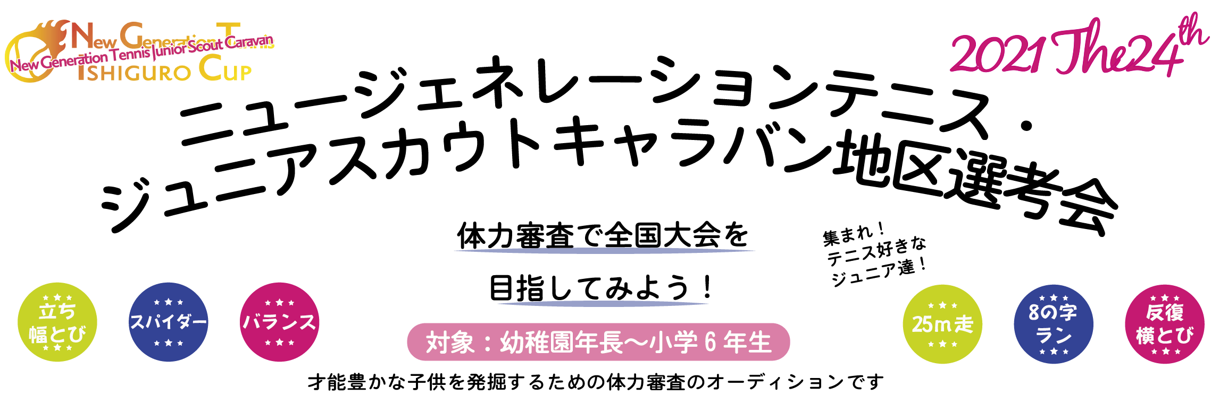
関東地区 8月17日（火）
タイムスケジュール
9：00 集合
9：10 開会式
9：20 体力テスト開始
11：30 体力テスト終了
（昼食）
12：30 特別レッスン開始
14：30 特別レッスン終了
14：45 表彰式
15：00 解散
会場：ディグテニス 柏
住所：千葉県柏市篠籠田1405-2
TEL：04-7170-1914
担当者連絡先：080-7277-4691 盛永
参加費：5,000円（特別レッスン代含む）
※当日、ご持参ください。
申込方法：専用のWEBフォームからお申込みください。
https://ws.formzu.net/dist/S66276923/
※先着順のお申し込みとなり定員になり次第締切となります。
募集人数：幼稚園年長と低学年の部20名・高学年の部20名
当日連絡先：080-7277-4691 盛永
申込期間 ：7月4日(日)9:00～7月25日(日)18:00

お申込みは
こちらから

開催決定日：8月1日(日)ディグテニス柏のHPにて掲載予定
キャンセル料：申込締切後のキャンセルの場合は全額いただきます。
申込者が10名に満たない場合は中止となる場合がございます。
その場合はお申込書記載の連絡先にご連絡させていただきます。

審査員名：盛永ジュニア委員他
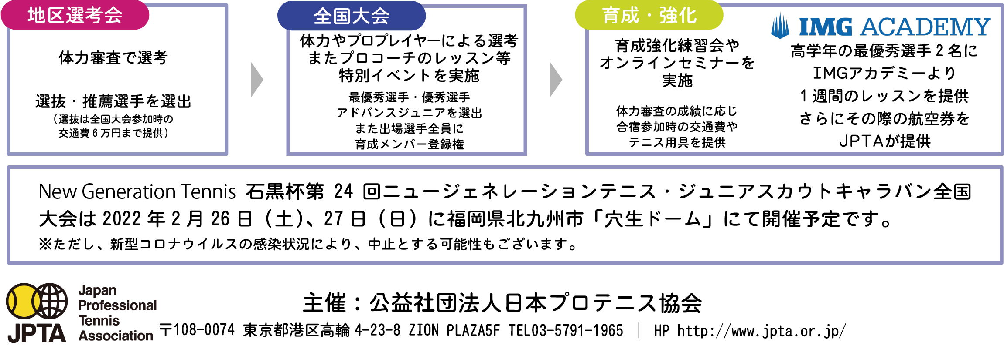
※新型コロナウイルスの感染状況、荒天により、中止する可能性もございます。申込をするにあたり、申込＆参加時の注意事項を必ずご一読ください。ご参加いただく方はこの注意事項を理解し同意した上で申し込みをしたものと致します。

